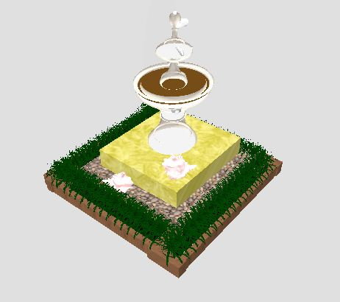
ПЛАН ФОНТАННОЙ ЗОНЫ
140 см
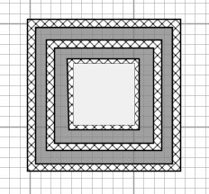
12 см

15 см

H = 15 см Рис. 2 – 3D вид фонтанной зоны
60*60*30 см
140 см

